热点：①人工智能②国产芯片/半导体③消费电子④周期⑤机器人⑥消费⑦碳中和⑧军工/商业航天⑨医药⑩ 泛业绩相关  
前瞻：11 低空经济 12 游戏 13 5G毫米波  14 泛金融/稳定币 15 抖音支付  
No1:盘前热点事件  
（1-10条为盘面热点  &  11-15条为题材前瞻）  
~~老师们边看边点赞啦，感谢，发大财~~  
一、人工智能  
◇事件：  
①8月26日印发《国务院关于深入实施“人工智能+”行动的意见》明确：到2027年，率先实现人工智能与6大重点领域广泛深度融合，新一代智能终端、智能体等应用普及率超70%。到2030年，新一代智能终端、智能体等应用普及率超90%，智能经济成为我国经济发展的重要增长极，到2035年，我国全面步入智能经济和智能社会发展新阶段，为基本实现社会主义现代化提供有力支撑  
②8月27日华为将举办AI SSD（存储器）新品发布会  
③8月26日2025中国操作系统产业大会在北京召开，全新一代中国国产操作系统一银河麒麟操作系统V11正式发布。标志着中国操作系统进入发展新阶段  
④8月26日阿里云百炼宣布部分模型上下文缓存降价  
⑤寒武纪：2025年上半年实现营业收入28.81亿元，同比增长4347.82%；实现净利润10.38亿元，同比扭亏。期末存货26.90亿元，较期初增长51.64%  
胜宏科技：2025年半年度，公司实现营业收入 90.31 亿元，同比增长86.00%；实现利润总额24.54亿元，同比增长371.46%，归属于上市 公司股东的净利润21.43亿元，同比增长366.89%  
中际旭创：二季度营收81.15亿，Q2净利润24.12亿，同比+78.80%。Q2净利市场预期18-20亿  
◇相关个股：  
主板涨停：华胜天成（14T8B）、园林股份（7B）、腾龙股份（10T6B）、汉钟精机（8T5B）、川润股份（8T5B）、合力泰（5T4B）、剑桥科技（7T4B）、领益智造（7T4B）、天融信（4T3B）、日丰股份（5T3B）、长飞光纤（2B）、特发信息（2B）、开普云（2B）、华东重机（3T2B）、中恒电气、皇马科技、华丰股份、晨丰科技、利欧股份  
创业、科创、北交涨停：无  
盘前哥点评：昨天指数震荡调整，71个涨停，较前日缩量成交2.67万亿。人工智能、消费电子、业绩股比较活跃，稳定币、芯片、军工等震荡调整。整体市场还是不错的  
昨天比较热的人工智能+，这个概念比较泛，涉及面太多了，看资金怎么选择，应用上应该会先做尝试，比如近期的昆仑、万兴这类的，或者昨天的一些游戏等看看有没有延续。消费电子、军工都是9月初消息，这几天应该还是有一些套利机会  
昨天盘哥发的朋友圈装\*图，开盘关注的三个标的（模拟娱乐），日内3个全是超级大长腿，不禁让哥感叹，8月份的尾巴还是弥补了这波指数的行情收益，想分享的是不骄不躁，一步步坚持，然后再几天的爆发日拿到结果。8月份大部分人都是有非常可观的收益，但也有一些伙伴做的不好，我觉得就是心态不好，来回切换导致的。近期总结的两个大点如果早点反应过来，8月份的结果是不会差的，一个是指数走强，意味着所以股都会照顾到，所以做错的股有点耐心，调整几天基本都走回来了，第二个是强势股都有一个左侧的锚点，基本都会冲击左侧行情的新高。（昨天的那3个模拟 川润、拓维、园林。 川润对应华为算力的活跃股五日线回踩跟踪，拓维就是非常典型的左侧新高锚点，也用这个观点近期套利到很多大票，还有比较离谱的地板摸的园林股份，就是觉得太顺了，然后趋势有调整迹象，看看资金会不会尝试模式切换的套利，且昨天盘面上连板高度小票就一个了，这个独6板，其他能做的猜到3板，然后就真撞了地天的狗屎运~）  
（图）  
二、国产芯片/半导体  
◇事件：  
①8月25日日经亚洲报道台积电正逐步在其最先进的芯片工厂中去除中国大陆制造的半导体设备，以避免可能出现的美国限制措施对生产造成干扰。同时还在全面审查其生产中所使用的芯片制造材料和化学品  
②近日DeepSeek发布DeepSeek-V3.1。UE8M0 FP8是针对即将发布的下一代国产芯片设计  
◇相关个股：  
主板涨停：天普股份（3B）、亚翔集成（2B）、百傲化学、百合花  
创业、科创、北交涨停：电气风电（科创）  
三、消费电子  
◇事件：  
①8月26日苹果公司宣布，将于太平洋时间9月9日上午10点（北京时间10日凌晨1点）在总部举办一年一度的秋季发布会，主题为 “Awe dropping”（令人惊叹）。按照惯例，苹果预计将在此次活动中发布新一代iPhone，即iPhone 17系列  
②华为MateXT2非凡大师预计9月前后发布，Mate X7预计10月发布;  
小米16系列预计9月25日至26日发布  
OPPO、 vivo等新机也将在9月底或10月初发布  
③据IDC最新预测显示，2025年中国折叠屏手机市场出货量预计达947万台，同比增长3.3%，基本与去年持平  
◇相关个股：  
主板涨停：领益智造（7T4B）、东尼电子、奋达科技、歌尔股份  
创业、科创、北交涨停：无  
四、周期  
◇事件：  
①8月26日特朗普：预计将在今年或不久之后访问中国。中国必须确保美国的稀土磁铁供应，否则将面临200%的关税  
②北方稀土公告，2025年上半年营业收入188.66亿元，同比增长45.24%。净利润9.31亿元，同比增长1951.52%  
③8月25日中国炼焦行业协会与会代表：当前焦炭市场应尽快再次提涨价格  
④近日稀土矿、磁材、钨价格飙升  
◇相关个股：  
主板涨停：中核钛白（4T2B）、安源煤业（4T2B）、亚星化学、云维股份、云图控股  
创业、科创、北交涨停：无  
五、机器人  
◇事件：  
①8月26日优必选科技：优必选率先使用英伟达Jetson Thor，共同开创通用人形机器人新时代  
②8月26日英伟达正式推出其专为机器人应用设计的计算平台Jetson AGX Thor开发者套件及量产模块，目前已正式全面上市。据悉，新的Jetson AGX Thor开发者套件起售价为3499美元，即日起将向包括中国在内的全球客户开放销售  
◇相关个股：  
主板涨停：三晖电气、中马传动、冀凯股份、和胜股份、长源东谷  
创业、科创、北交涨停：无  
六、消费  
◇事件：  
①2025暑期档观影人次突破3亿，已超去年同期  
②泡泡玛特：官宣mini版LABUBU新品，79元一个，线上发售时间为8月28日22:00  
◇相关个股：  
主板涨停：博纳影业（2B）  
创业、科创、北交涨停：嘉亨家化、久褀股份  
七、碳中和  
◇事件：  
①8月25日两办发布关于推进绿色低碳转型加强全国碳市场建设的意见到2027年，全国碳排放权交易市场基本覆盖工业领域主要排放行业  
②8月25日中国人民银行、金融监管总局、国家林草局联合印发《关于金融支持林业高质量发展的通知》  
◇相关个股：  
主板涨停：中电鑫龙、德创环保、兴欣新材  
创业、科创、北交涨停：无  
八、军工/商业航天  
◇事件：  
①8月26日中国星网GW星座卫星互联网低轨10组卫星由长征八号甲成功发射。7-8月GW星座已经发射了6组低轨卫星，远超上半年的3组发射量  
②8月25日《IT时报》报道，相关部门近期将会发放卫星互联网牌照（第一类基础电信业务牌照）。同时，卫星物联网牌照也已经启动相关调研  
③9月3日阅兵，武契奇、斯洛伐克总理等计划来华  
◇相关个股：  
主板涨停：中国卫星（2B）、航天机电  
创业、科创、北交涨停：无  
九、医药  
◇事件：  
①8月26日美国医药巨头礼来宣布，其每日口服减肥药在一项针对肥胖和2型糖尿病患者的后期临床试验中成功达到主要研究目标  
②全球首个神经重症脑机接口多中心临床试验启动  
③近日在北京调研生物医药产业发展情况。其中指出，生物医药产业既是战略性新兴产业，也事关人民健康福祉  
◇相关个股：  
主板涨停：浙江东日（2B）、万邦德  
创业、科创、北交涨停：无  
十、业绩相关  
◇事件：  
①近期中报业绩公布，市场炒作业绩增长  
◇相关个股：  
主板涨停：国光连锁（5T2B）、能科科技、拓维信息、启明信息、科华控股、三七互娱、美亚光电、傲农生物、北方股份、日上集团、盛泰集团、康德莱、海洋科技、物产中大、广联达  
创业、科创、北交涨停：博亚精工、君逸数码  
【题材前瞻】  
十一、低空经济  
◇事件：  
①8月26日沃兰特与农银金租签署了eVTOL共120架30亿人民币的订单，这也是中国载人eVTOL行业迄今最大一笔订单  
②9月5-7日由安徽省人民政府主办的“2025低空经济发展大会”将在芜湖市举办。自2022年创办以来，该活动已举办三届，已成为展示低空经济发展成效的重要窗口  
◇相关个股：万丰奥威、金盾股份、纵横股份、中信海直  
十二、游戏  
◇事件：  
①国家新闻出版署官网于近日正式公布2025年8月游戏版号审批结果，共166款国产网络游戏和7款进口网络游戏获批，单月总量达173款，刷新年内新高  
②天风证券研究所表示，在全球视角下，游戏市场正处于上升周期，不论从营收的角度亦或是玩家数量、付费玩家数量的角度在未来都将保持长期乐观增长的态势。预测2025年中国3A游戏市场规模达到133亿元，2026年达到169亿元。按照3A游戏的平均制作时间长来看，2027至2028年国内3A游戏数量有望增长，后续将常态化发展，预计CAGR为35%  
◇相关个股：三七互娱、冰川网络、姚记科技、恺英网络  
十三、5G毫米波  
◇事件：  
①据报道，工信部即将发放我国第二批毫米波专网频率许可牌照，年内预计会有更多企业获得频率许可，将会涵盖港头、制造业、电网等多个垂直领域。毫米波具有传输成本低、可用带宽高、系统容量大等优势  
◇相关个股：硕贝德、武汉凡谷、通宇通讯、世嘉科技  
十四、泛金融/稳定币  
◇事件：  
①8月26日全国政协常委姚志胜：香港应争取建设成为全球稳定币发行中心  
②8月26日国泰君安国际首批结构化产品通证完成“蚂蚁链-以太坊”跨链发行  
③8月26日国金政策与战略团队发表周观察，其中提到：本次上合组织天津峰会将主要包含四大议题：人民币国际化与稳定币的跨境试点等  
④近日路透社报道，据知情人士，中国正考虑首次允许使用人民币支持的稳定币，以促进人民币在全球范围内的更广泛采用。预计将在8月底的上合峰会上，与一些国家讨论扩大人民币以及可能的稳定币在跨境贸易和支付中的使用  
◇相关个股：京东方、四方精创、恒宝股份、神州信息、小商品城、中油资本  
十五、抖音支付  
◇事件：  
①8月26日媒体曝抖音内测线下收单业务，微信支付和支付宝的新对手来了。称抖音已启动线下收单业务小规模内测，首批商户集中于餐饮与零售场景  
◇相关个股：海联金汇、环球印务、省广集团、天龙集团  
No2:上涨家数、涨跌停数、市场量能  
找规律，分时数据/涨跌停数拉长看就能理解情绪周期，跌多了涨，涨多了跌。

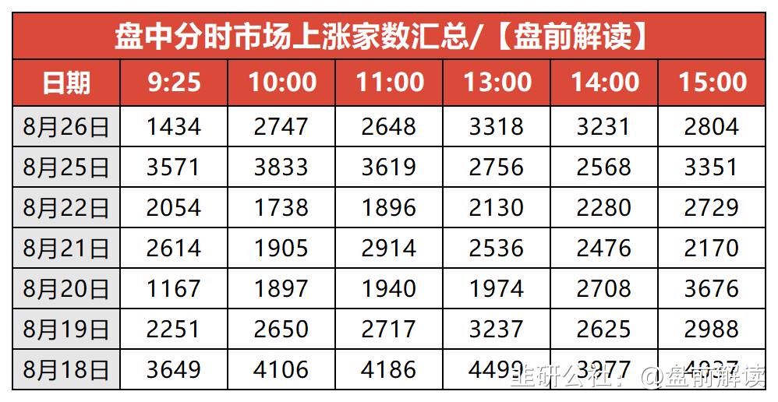

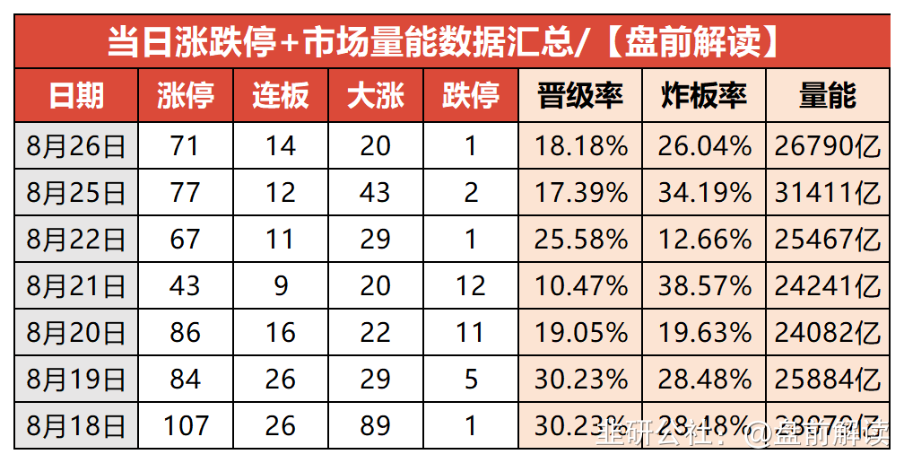

No3:连板、成交、监管、异动预警、解禁  
一、连板高度

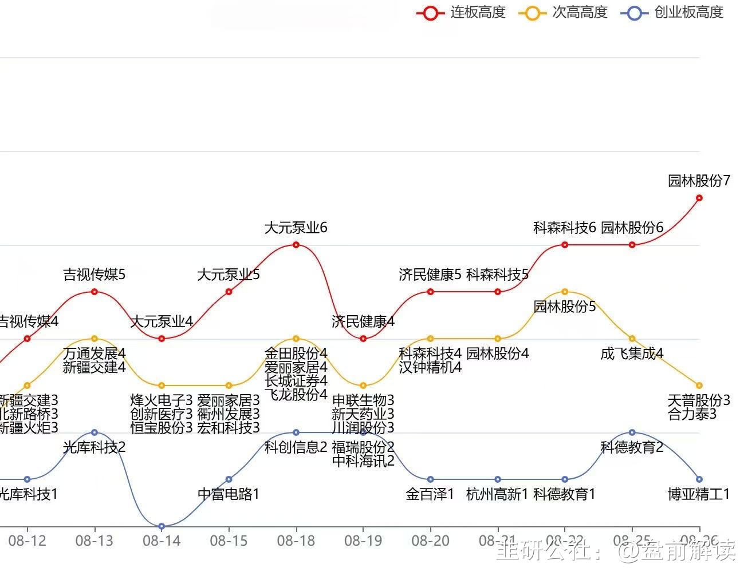

二、成交额前十个股

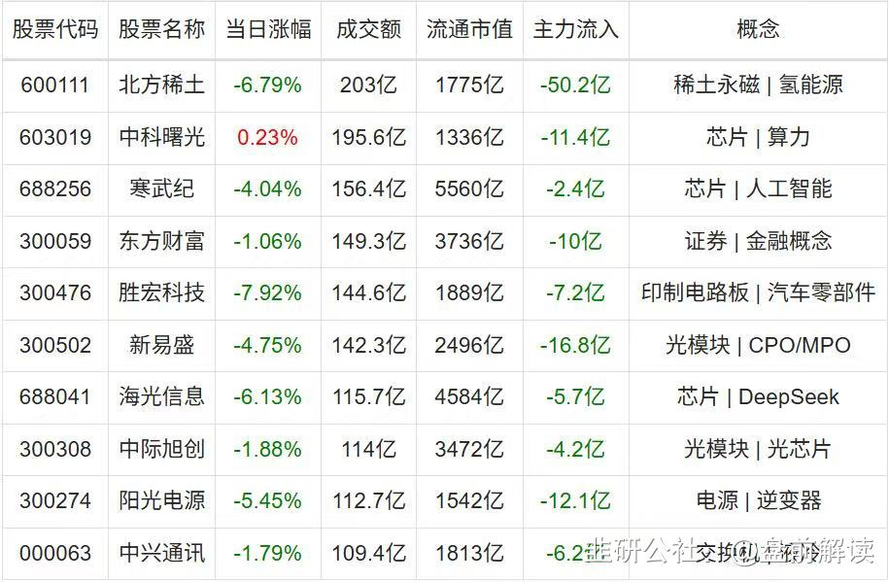

三、监管股票池

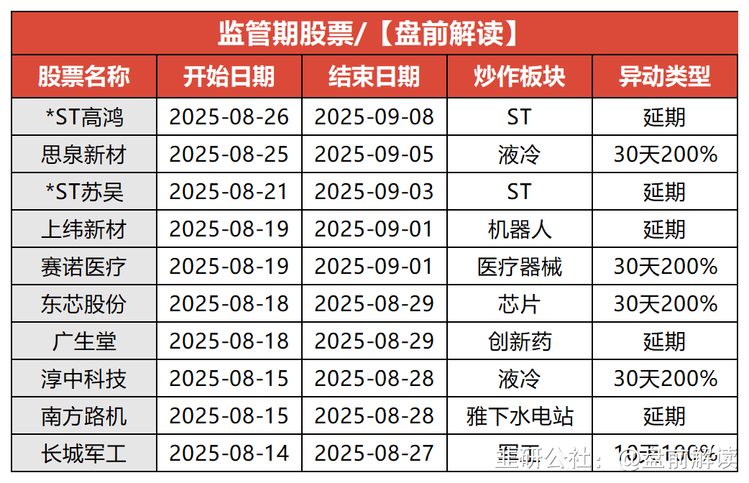

四、异动预警（仅参考）

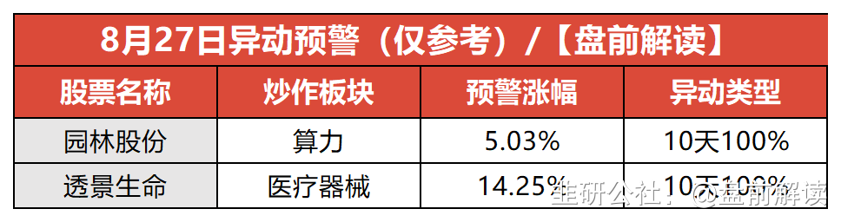

五、限售解禁

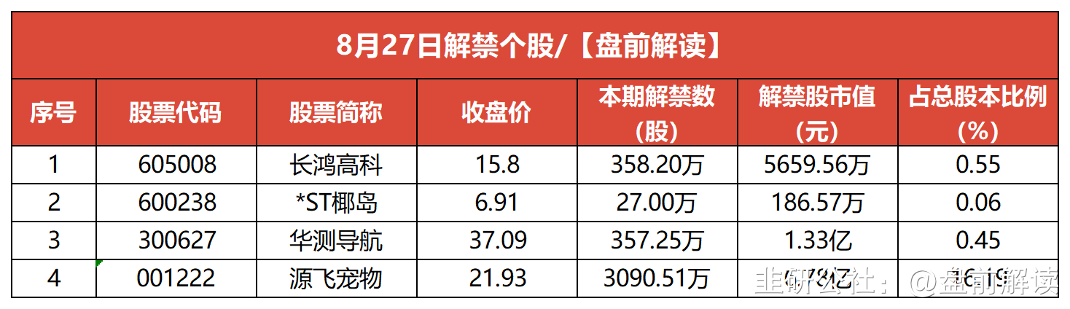

No4:公告精选  
一、今日聚焦  
7天4板剑桥科技：公司目前不生产含CPO技术的芯片  
北方稀土：上半年净利润同比增长1952%  
寒武纪：上半年净利润10.38亿元 同比扭亏  
浪潮信息：上半年净利润7.99亿元 同比增长34.87%  
2连板森特股份：公司不涉及"数据中心"相关业务  
东山精密：上半年净利润同比增长35%  
紫金矿业：上半年净利润同比增长54%  
东杰智能：实控人将变更为自然人韩永光股票明日复牌  
中国石油：上半年净利润同比下降5.4% 总派息额约403亿元  
二、投资&签约  
世运电路：拟投资15亿元建设"芯创智载"新一代PCB智造基地项目  
东珠生态：筹划收购凯睿星通控股权股票停牌  
南新制药：拟现金收购未来医药持有的标的资产组预计构成重大资产重组  
必易微：拟以2.95亿元现金收购上海兴感半导体100%股权  
三、股权变动  
无  
四、增减持&回购  
泛亚微透：拟定增募资不超过6.99亿元 用于6G通讯的低介电损耗FCCL挠性覆铜板产业化项目等  
朝阳科技：股东拟减持不超过3%公司股份  
五、经营&业绩  
科森科技：上半年净亏损1.05亿元  
海螺水泥：上半年净利润同比增长31%  
蜀道装备：上半年净利润同比增长5972%  
中国中免：上半年净利润26亿元 同比下降20.81%  
航天科技：上半年净利润同比增长2162%  
云天励飞：上半年净亏损2.06亿元  
长盛轴承：上半年净利润1.26亿元 同比增长9.22%  
三六零：上半年净亏损2.82亿元  
20CM涨停电气风电：上半年净亏损2.79亿元  
六、合同&项目中标  
无  
七、股价异动  
无  
八、其他  
联影医疗：自研的中国首款光子计数能谱CT取得医疗器械注册证  
浙文影业：独立董事刘静被留置  
新华锦：公司股票可能被实施其他风险警示及退市风险警示  
九、停复牌  
停牌：  
603359东珠生态  
复牌：  
300486东杰智能  
002316亚联发展  
No5:历史新高

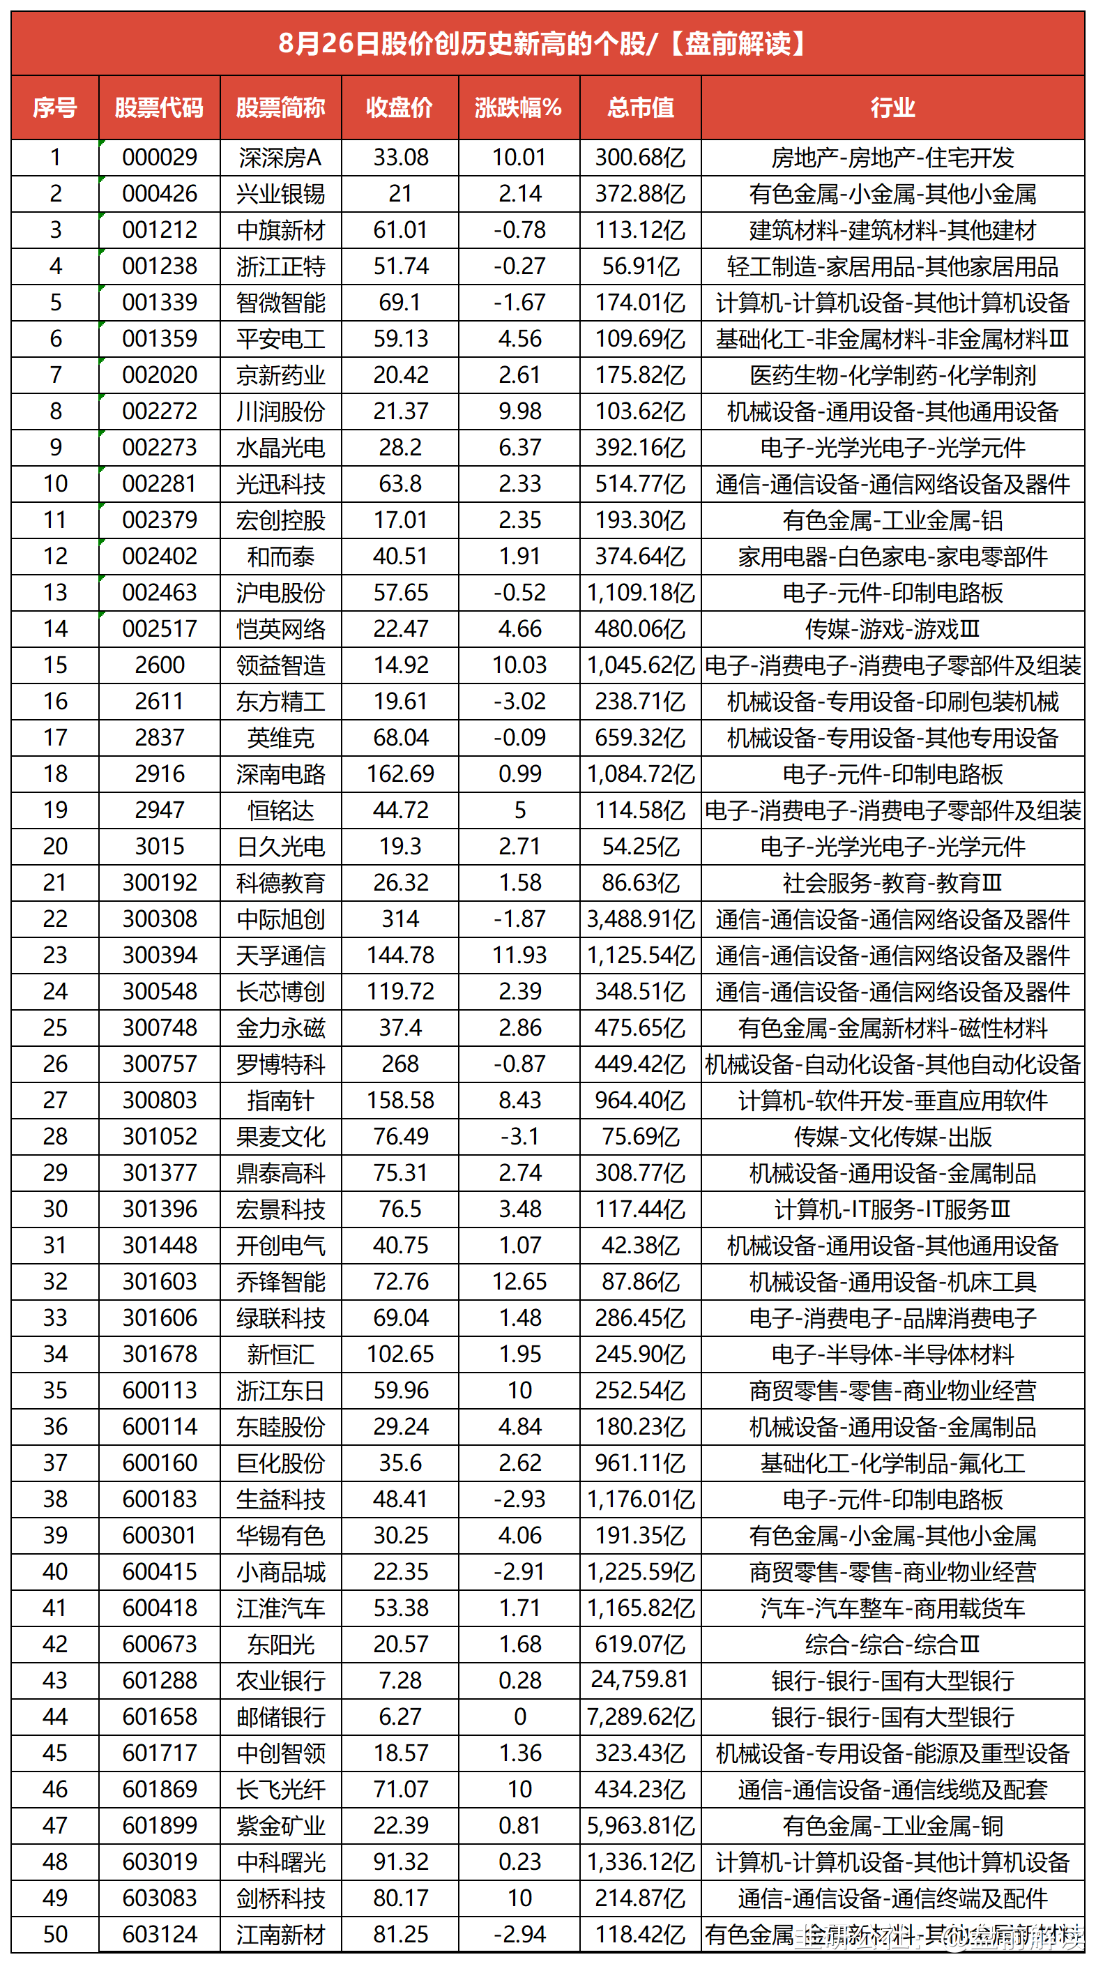

No6:全球市场  
一、全球市场

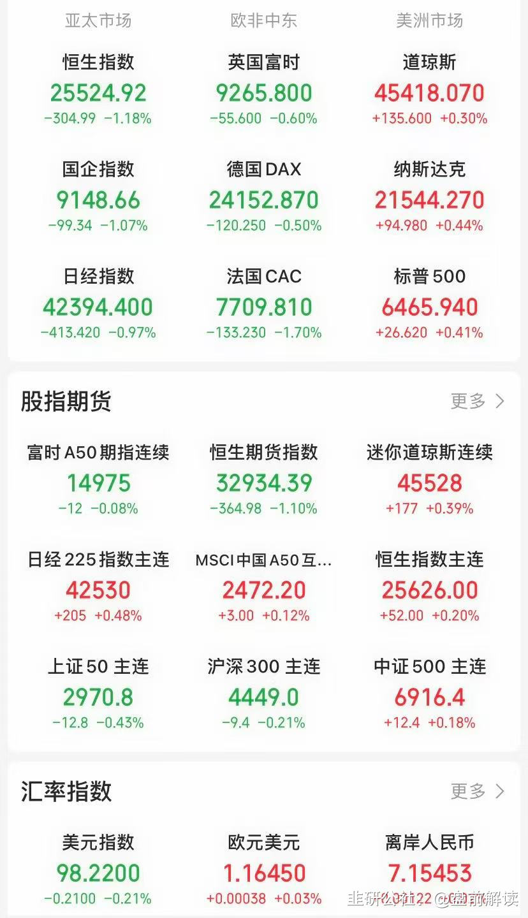

二、热门美股  
美股低开高走，三大指数均小幅收涨。纳指涨0.44%，标普500指数涨0.41%，道指涨0.3%。大型科技股多数上涨，特斯拉、英伟达涨超1%，苹果、奈飞、亚马逊、Meta小幅上涨；谷歌、微软、英特尔小幅下跌。礼来涨近6%，公司口服GLP-1RAorforglipron肥胖合并2型糖尿病的3期临床研究成功。  
热门中概股多数上涨，纳斯达克中国金龙指数收涨0.72%。禾赛涨逾14%，蔚来涨10%，小鹏汽车涨超5%，理想汽车涨近3%。

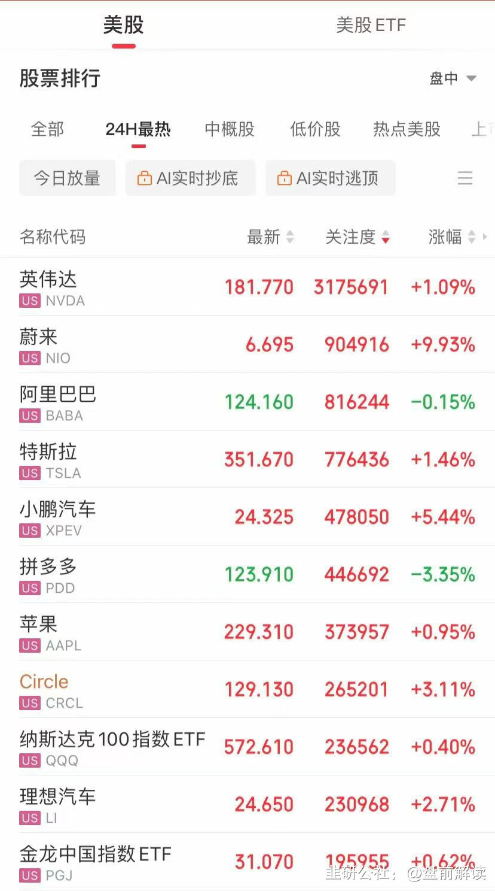

三、全球商品期货

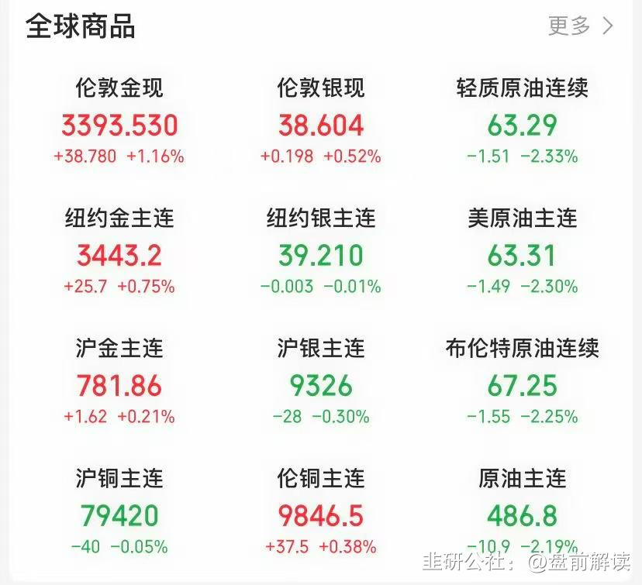

No7:人气热榜  
人气热榜前五：人工智能  
同花顺热榜：华胜天成、领益智造、利欧股份、拓维信息、寒武纪  
东财热榜：华胜天成、拓维信息、利欧股份、领益智造、歌尔股份

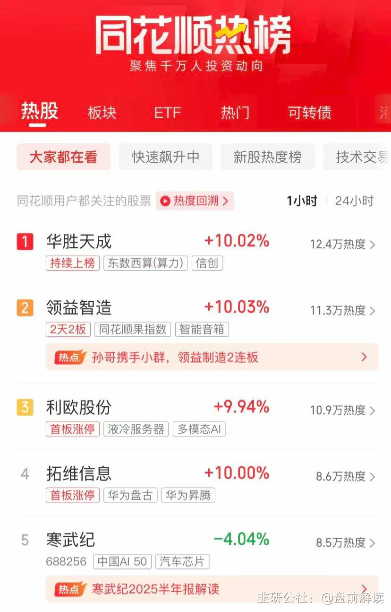

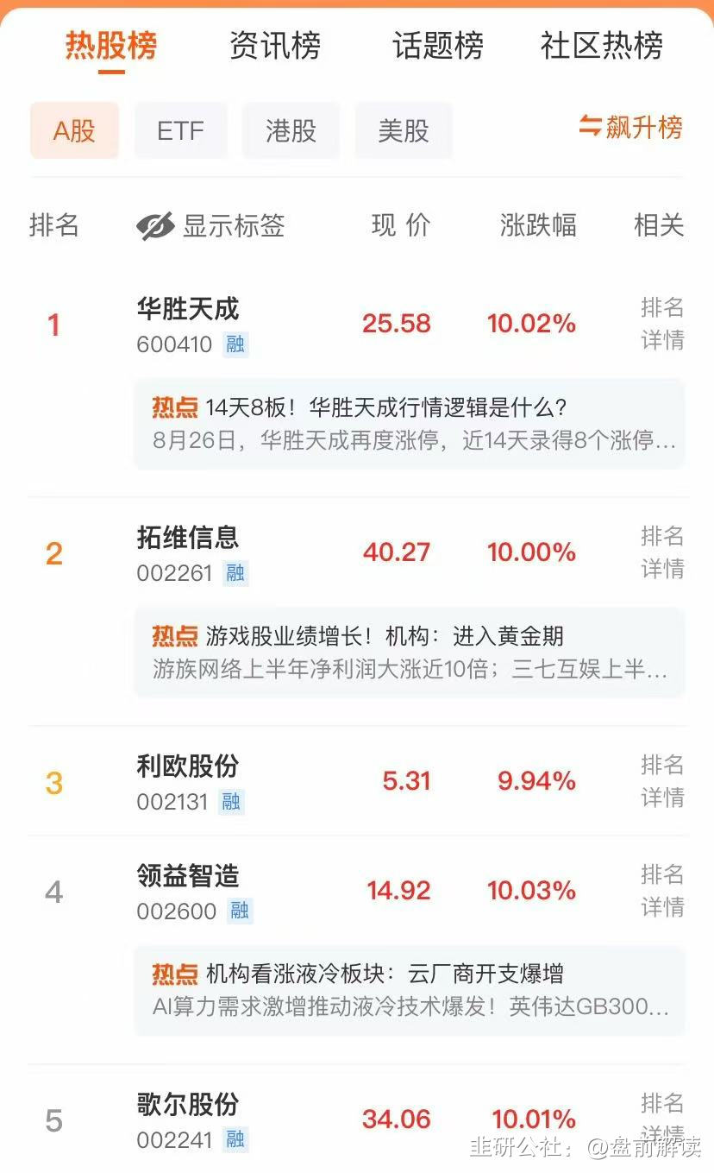

点赞，分享；如果文章能助您开阔看盘思路，节约复盘时间，请将此文推送给身边每一位热爱股票的朋友！